МДОУ «Детский сад №42»

Консультация для родителей на тему
«Игрушка в жизни ребенка»
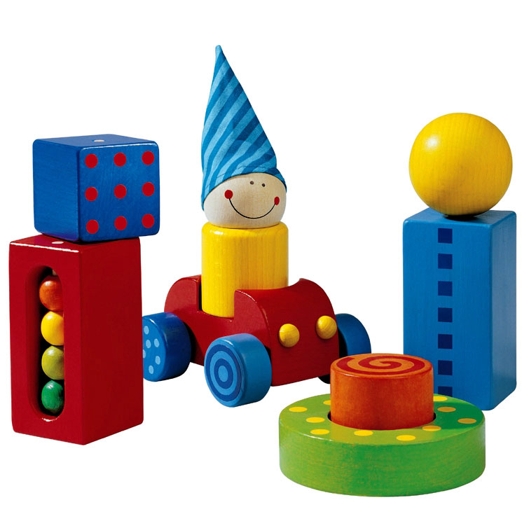
ИГРУШКА — это предмет, специально предназначенный для игры. Она является спутником игр, источником детской радости.
С древнейших времен известны игрушки в виде орудий труда (лук, стрелы, лодочки), воспитывающие у мальчиков необходимые навыки для охотника, рыболова. Для каждой эпохи характерны игрушки, сделанные из материала, который добывали. Второе тысячелетие до нашей эры является эпохой глины — в этот период изготавливают глиняные игрушки — топорики, сосуды, посуду, свистульки, птичек, коней, куколок. В эпоху бронзы и раннего железа появляются игрушки (погремушки, посуда) из этого материала. Долгое время игрушки создавались в семье взрослыми в часы досуга « на потеху» детей. В их изготовление вкладывалось много выдумки, изготовлялись они кустарным способом, отражали быт людей, любимых животных. Талантливые умельцы стали делать игрушки не только для своих детей, но и для сбыта. Постепенно возник игрушечный промысел. В 1911г. в селе Бабенки Московской области организовалась артель по производству игрушек-вкладышей (бочонков, башенок). В селе Хохлома Нижегородской губернии изготавливали деревянную посуду и расписывали ее золотом. В селе Городец той же губернии изготавливали козлов, быков. В селе Семеново делали матрешки. И до сих пор эти игрушки пользуются большой любовью и спросом не только в нашей стране, но и далеко за ее пределами.
Игрушки носят классовый характер, отражали не только прогресс общества в науке, технике, но и политический строй. Например, игрушки феодалов, позднее детей богатого дворянства и крупной буржуазии отличались, небывалой роскошью — куклы в дорогой, роскошной одежде, кукольные домики с резиновой мебелью, игрушки из серебра, слоновой кости, фарфора. Игрушки для народа делались из глины, дерева, отличались яркой расцветкой и простотой формы.
В Москве создан музей игрушки, где собраны игрушки со всех уголков нашей страны.
Игрушки способствуют всестороннему развитию личности ребенка. Они знакомят с окружающим, развивают все психологические процессы (память, мышление, воображение, речь), знакомят со свойствами — формой, величиной, цветом; развивает сенсорику. Воспитывается бережное отношение, чувства товарищества, взаимопомощи, коллективизма; воспитывают волевые качества , чувства патриотизма. Игрушка воспитывает в ребенке самостоятельность, трудолюбие. Развивает эстетический вкус, художественный вкус, чувства прекрасного.
Игрушки могут быть самыми разнообразными, но все они должны отвечать определенным педагогическим и художественно-эстетическим требованиям. В каждом возрасте ребенку нужны различные по своей тематике и назначению игрушки: сюжетные ( куклы, фигурки животных, мебель, посуда) , технические ( транспортные, конструкторы ), игрушки -орудия труда ( молоток, отвертка, грабли, лопатка), игрушки-забавы: театральные, музыкальные. Как же правильно подобрать игрушку? Для правильного подбора игрушки нужно учитывать возраст ребенка , уровень его развития, интересы, желания, ясно представлять, какую пользу может принести ему игрушка. Очень хорошо, если, перед тем как пойти с ребенком в магазин за покупкой, поговорить с ним, что ему нужно для игр. Этот разговор полезен воспитательном отношении, он несомненно, повлияет и на будущее увлечение ребенка, ну, и, конечно, доставит ему радость. Для хорошей, веселой игры ребенку нужна хорошая игрушка. Выбирайте ее обдуманно для своего ребенка.

Подготовила: Симонова Л. В.

